CRISPRフリーのゲノム編集時代の幕開け（２）

プライム編集とエピゲノム編集

## 2020年ｘ月号

## 技術フォーサイトセンター　兼　技術イノベーション情報部　阿部　裕

サマリー

|  |
| --- |
|  |

# はじめに

**「ゲノム編集技術」**については、『**2016年に注目すべき4つの技術**』[1]として事例中心に解説をおこない、2020年11月の戦略研マンスリーでは、CRISPRフリーのゲノム編集技術として**RNA編集**と**ミトコンドリアDNA編集**の2つを紹介した。今回は、ゲノム編集シリーズ第三弾という位置づけで、**プライム編集（Prime Editing）**と**エピゲノム編集**を紹介する。

セ

「**セントラルドグマ**」（Central Dogma）は、生物学における文字通りの中心概念で、生物の遺伝情報は「DNA（保存）→RNA（転写）→タンパク質（翻訳）」の順に伝達されるとする学説である。図表ｘに示した通り、DNAからの遺伝情報が、RNAに転写・翻訳されてタンパク質としての基本的な骨格がリボソームで作られる。その後、ゴルジ体に移動し様々な生体物質と反応しやすいように物質（脂質や糖鎖[2]など）が付加[3]された（修飾）後、細胞内に放出される。（図表3）

図表3　セントラルドグマから翻訳後修飾まで

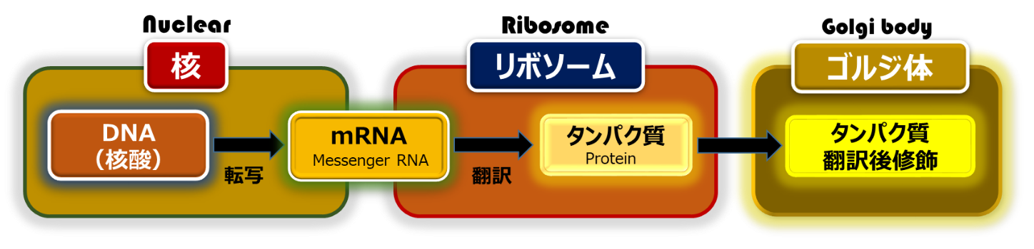

（出典）各種資料より三井物産戦略研究所作成

遺伝情報は、DNAに保存されており、ある生物種の遺伝情報全体のことを「**ゲノム**」（genome）と呼ぶ。地球上には数百万ともいわれる動植物が生存しているが、その数だけゲノムが存在する。人間や動物のゲノムの場合、**核ゲノム（nuclear genome）**と**ミトコンドリア・ゲノム（mitochondria genome）**から構成される[4]。核ゲノムは、遺伝情報をDNAに保存し、ミトコンドリア・ゲノムはミトコンドリアDNAに遺伝情報を保存している。通常、ゲノムといった場合、核ゲノムを指すことが多いが、エネルギー生産や老化など重要な生命現象に影響を及ぼすミトコンドリアのDNAが注目されている。本レポートでは2020年7月にNatureに掲載されたミトコンドリアDNA編集技術を後半で紹介する。

# １．ゲノム編集技術

細胞にとって重要な遺伝情報を持つDNAは「核膜」で覆われた「核」に守られて存在している。しかし、現実的にはDNAは様々な影響、例えば放射線などを受けて壊れることがあり、そのため、細胞は壊れたDNAを修復する機能を持っている。壊れたDNAを元の正常な状態に戻せれば問題はないが、間違って修復される場合が希に生ずる。この場合には、正常ではない、間違った遺伝情報が恒久的に保存され、後生に伝えられることになる。遺伝情報が良い意味で修復・保存された場合には「**優性遺伝**」、生体になんらか悪い影響を与える修復・保存は「**劣勢遺伝**」と呼んでいる。ゲノム編集は、自然界でも起こっている意図しない遺伝情報の変化を、人為的に人間が望む形に変化させることを意味しており、遺伝情報の置換、削除、追加を可能とする技術が**「ゲノム編集技術」**[5]である。

ゲノム編集技術：CRISPR-Cas9

1953年、ワトソンとクリックによりDNAの構造（二重螺旋）が解明され、遺伝情報がどのように保持され、この情報からどのようにタンパク質を作り出すかが理解されるようになった。その後、研究が進み生物のゲノム、特に人間の「ヒトゲノム」解読に関心が移った。2003年にはヒトゲノムの解読が完了し、これを契機として解読された遺伝情報（遺伝子）を、望むように編集し疾病の原因究明や生命現象の解明など研究活動に役立てることに期待が高まった。この背景には、人間の全遺伝情報が明らかになったことから、遺伝子の異常（前述の劣勢遺伝など）により病気が発症する仕組みや、生命活動の維持に重要な遺伝子が特定され機能が判明するなど、有益な研究成果が得られたことによる。当初、遺伝情報を正確に意図した形で変えることは難しく、コストと手間もかかっていたが、2012年、米Scienceオンラインに掲載された論文「A programmable dual-RNA-guided DNA endonuclease in adaptive bacterial immunity[6]」が発表され、変えたい遺伝子（ターゲット遺伝子）を、将に変えたいように変えることが可能となる技術が登場した。**ゲノム編集技術CRISPR-Cas9**である。

CRISPR-Cas9は、細胞が自分にとって有害なものから身を守る仕組み（免疫）を利用した技術であり、ポイントは2つある。一つは、外敵を無力化し排除するために、ウイルスなどのDNAを切断して、その増殖を止める物質を利用している点。二つ目は、放射線などの影響により切断されたDNAを修復する細胞の機能を利用していることである。DNAを切断する物質を「核酸分解酵素」（図表xでは人工制限酵素と表現されている）呼ぶ。CRISPRの**Cas9**[7]も**核酸分解酵素の一つ**である。細胞は、Cas9により遺伝情報を保持するDNAが切断されると、元の状態に戻すため修復作業を開始する。修復作業の際、細胞は周りにある生体物質を利用して二重螺旋のDNAに復元する。CRISPR‐Cas9は、この2つを巧みに利用してDNAを変更（ゲノム編集）する。

その仕組みは、図表ｘに示してあるようにターゲット遺伝子（DNA）をCas9で切断する。細胞はDNAの切断という異常を検知すると、直ちにDNAの修復を試みるが、この時、事前にゲノム編集用に用意してある遺伝分子（遺伝子を構成する分子）をDNAの修復材料（図表xの右赤い部分）として、細胞に利用させることでターゲット遺伝子に変更加える。（図表4）

図表4　ゲノム編集の仕組み

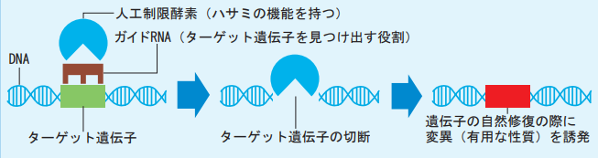

（出典）三井物産戦略研究所「2016年に注目すべき技術」から転載

CRISPR-Cas9は、従来の技術と比較して、とても使いやすい技術で、手間とコストをかけずに劣勢遺伝など異常な遺伝子を無効化したり、有用な遺伝子を新たに組入れたり自在に遺伝子を組入れたりすることが可能であることから、生命科学の研究者から注目を集めた。また、論文発表の翌年には、具体的な適用事例が示されるに至って、その有用性が確認されゲノム編集技術がメディアや一般市民の間でも広く知られるようになり現在に至っている。

CRISPR-Cas9の適用事例と課題

CRISPR-Cas9は、既に様々な分野（畜産、農業、漁業、医療など）で利用されている。畜産分野では、カリフォルニア大学デービス校の研究グループが2020年7月米国実験動物学会にてCRISPRを利用して、牛の子孫の75%を雄にできることを発表[8]している。雄牛は雌牛と比較して飼料をより効率的に筋肉へ変換することができるため、雄を人為的に増やすことができれば飼料を減らしながら、商品価値の高い肉の生産を増やすことができるのではないかと考えられている。また、農業では、コメやコムギなど多様な作物やリンゴなどの果物の品種改良に広く用いられ、漁業ではマグロの養殖で有名な近畿大学で神経過敏なマグロをゲノム編集により「鈍感なマグロ」にして養殖率を向上させている[9]。勿論、医療・ヘルスケア分野でもCRISPRは多用され、直近でも新型コロナウイルス（病名：COVID-19、ウイルス名：SARS-CoV-2）の検査に使用されている（図表5のSHERLOCK。以下は研究利用など）。PCR検査とは異なり、SARS-CoV-2ウイルスだけに存在する固有の遺伝子配列を基に罹患の有無を判定するため、極めて正確な診断が可能となっている。

図表5　CRISPRを利用した検査法

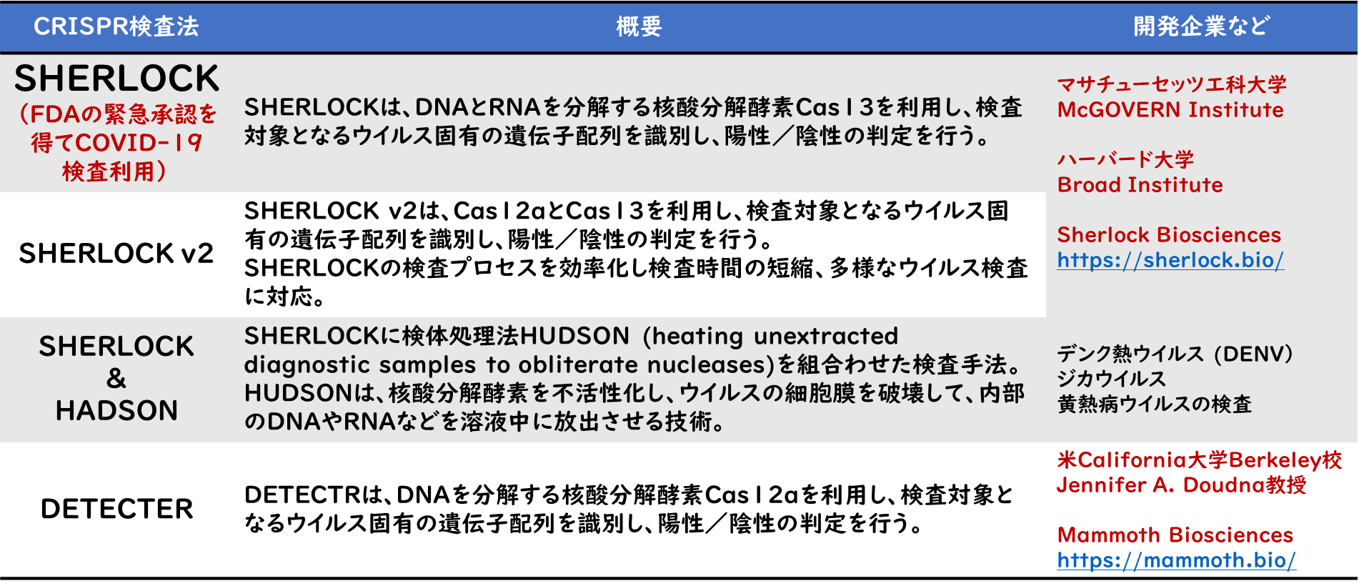

（出典）各種資料により三井物産戦略研究所作成

以上のように産業利用が広がるCRISPR-Cas9であるが、課題もあることがわかってきた。CRISPRでは意図的にDNAを切断することから、細胞の予期しない免疫反応を引起こしたり、ターゲット遺伝子以外の遺伝子を変更してしまう**オフターゲット**と呼ばれる現象が稀に引き起こされることが判明している。 特にゲノム編集技術を人間の治療に利用する場合には、オフターゲット効果を引起さないことが必須条件である。このような問題を克服するため、CRISPRの欠点を改善する研究やDNA以外の編集技術[10]の探索が進められているが、その対象の一つにRNAがある。RNAの持つ遺伝情報はコピーであるため、オフターゲット効果などで仮にゲノム編集に失敗しても遺伝情報のマスターを保持するDNAには直接的影響がないことから、ポストCRISPRの有力な候補技術と考えられている。次節において**RNA編集技術**について解説を行う。

# ２．RNA編集技術：切らずに置換する一塩基編集

RNA[11]は、DNAが保持している遺伝情報のコピーを保存し、この遺伝情報をリボソームがタンパク質を作り出すのに必要な情報を受け渡す重要な役割を担っている。RNA編集技術は、DNAからコピーしたRNA上の遺伝情報を編集する技術である。RNA編集技術は、CRISPR-Cas9のように遺伝情報のマスターであるDNAを直接編集しないため、望ましくない変異をDNAにもたらすリスクがないこと。また細胞は役割を終えたRNAを速やかに分解する機能を備えているので、RNA編集を施された人為的なRNAが生体内に残らないことも、RNAが研究者から注目される理由の一つとなっている。

RNA編集技術：切らずにピンポイントに編集

自然界では、RNAの遺伝情報を頻繁に変えていることが知られている。例えば植物のミトコンドリアDNAからRNAにコピーされた遺伝情報の一部にRNA編集が施される場合があり、このRNA編集がなされないと十分に機能しないタンパク質となる研究結果がある。このようなDNAの遺伝情報からストレートにタンパク質を作るのとは別にRNAレベルで遺伝情報を編集してタンパク質を作る仕組みが存在するのは、自然環境の変化など生体に及ぼす影響に柔軟に対応するため、必要となる生体現象を制御する仕組みがRNA編集だと考えられている。この自然界が行っているRNA編集を担っているのが**RNA編集酵素**とよばれる物質である。RNA編集酵素は、核酸分解酵素Cas9のように切断することなく、RNA上の特定の遺伝情報のみを変える性質を持っている。このRNA編集酵素が遺伝情報を変えるとは、具体的には**塩基**と呼ばれる物質を変えることである。

図表6 DNAとRNAの塩基

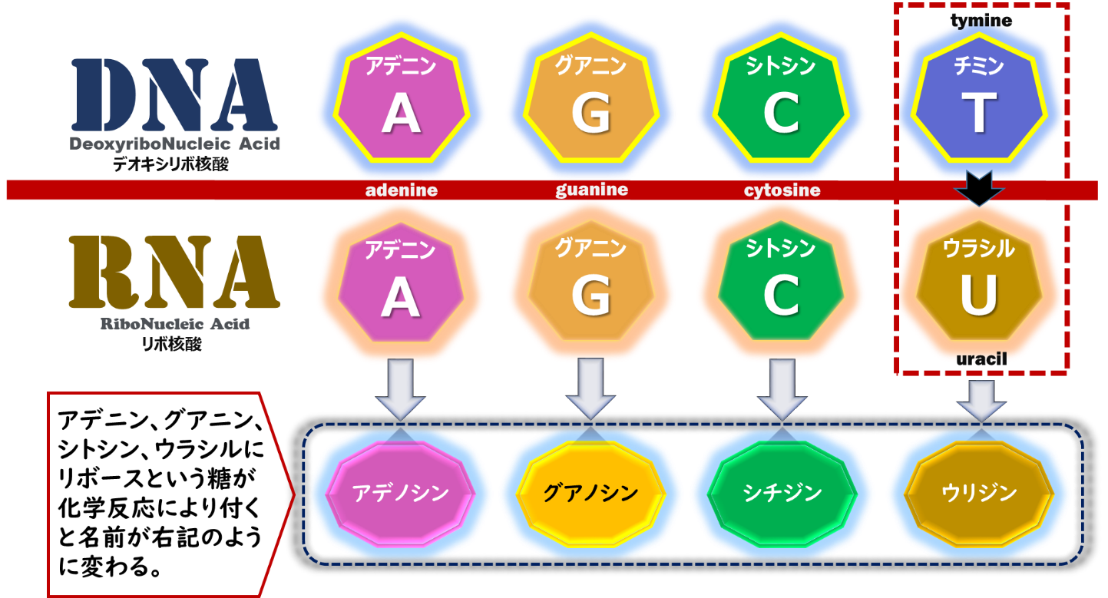

（出典）各種資料により三井物産戦略研究所作成

遺伝情報は、図表6に示したように4つの塩基で構成されている。DNAは、**アデニン（A）**、**グアニン（G）**、**シトシン（C）**、**チミン（T）**であり、RNAではアデニン（A）、グアニン（G）、シトシン（C）、**ウラシル（U）**の組合せである。（DNAからRNAに遺伝情報がコピーされる際、**チミン（T）がウラシル（U）に変換**[12]される。）これら塩基は、細胞内の生体物質の影響を受け易く、リボースという糖が塩基に付くと名前が図表6下段のように名前が変わる。また、これら4つの塩基は、図表xのように、それぞれ結合する相手が厳密に決まっている。これを**塩基対**と呼ぶ。（図表7）

図表7　塩基の組合せ（塩基対）

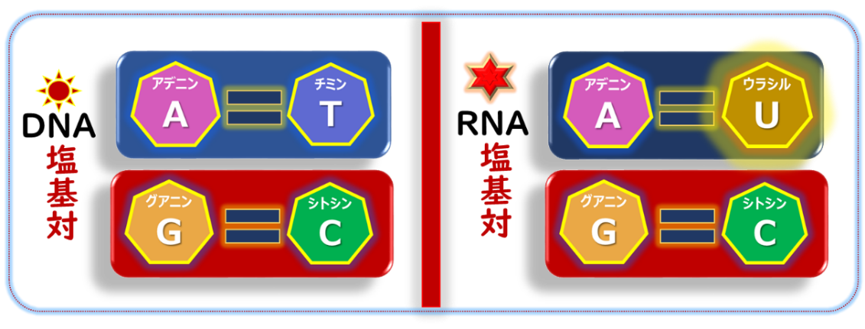

（出典）各種資料により三井物産戦略研究所作成

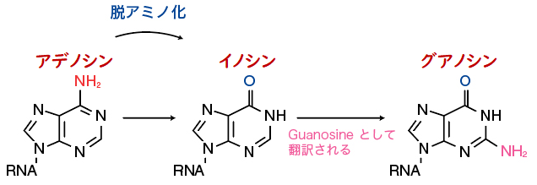例えばRNA編集酵素の一つである「**アデノシン・デアミナーゼ」**は、RNA にある**アデノシン（A）をイノシン（I）に変換する酵素**である。イノシン（I）は、図表6の「DNAとRNAの塩基」には出てこない物質であるが、**アデノシン・デアミナーゼ**は、化学反応（図８）によりアデノシン（A）をイノシン（I）に変化させる。この化学変化を受けたRNAは、リボソームに運ばれ遺伝情報が読取られる際、イノシン（I）は、グアノシン（G）として翻訳される（イノシンの化学構造はグアニンに良く似ている）ため、元のDNAの遺伝情報によるものとは異なるタンパク質が作られることになる。

図表8 アデノシン・デアミナーゼの化学反応

（出典）医学生物学研究所HP

RNA編集酵素には、シチジン（C）をウリジン（U）に変換する「**シチジン・デアミナーゼ**」がある。このようなRNA編集酵素を利用して一つの塩基だけを変換することを「一塩基編集」と呼ぶ。この一塩基編集に使える酵素としてはシチジン・デアミナーゼ・ファミリーに属する**APOBEC**[13] やアデノシン・デアミナーゼ・ファミリーに属する**ADAR[14]**（Adenosine Deaminase Acting on RNA）などがある。この一塩基編集はRNAだけではなくDNAにも有効であることから「ベース・エディタ」と総称されている。代表的なベース・エディタには、アデニン・ベース・エディタとシトシン・ベース・エディタがある。（図表9）

図表9 代表的なベース・エディタ

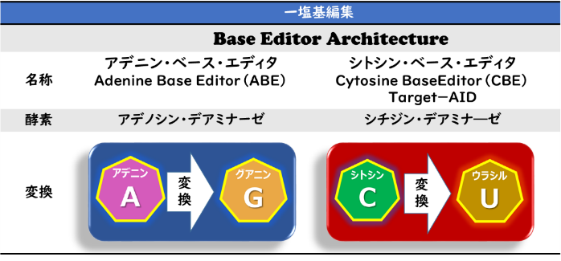

（出典）各資料により三井物産戦略研究所作成

現在、ベース・エディタの研究開発は猛烈な勢いで進んでおり、派生型を含めると50を超える手法が公表されている。ユニークなベース・エディタとしては、RNA編集酵素とCasタンパク質の一つである**Cas13**を併用した**REPAIR（RNA Editing for Programmable A to I Replacement）**がある。この他、シチジン（C）からウリジン（U）への変換を可能とする**RESURE（RNA Editing for Specific C to U Exchange）**や、本レポートでは言及していないターゲット遺伝子への案内役であるガイドRNAそのものに一塩基編集の機能をもたせることでRNA編集酵素を不要とした**RESTORE（Recruiting Endogenous ADAR to Specific Transcripts for Oligonucleotide-mediated RNA Editing）**や**LEAPER（Leveraging editing Endogenous ADAR for Programmable Editing of RNA）**がある[15]。（図表10）そして、このベース・エディタの研究開発の中から、全ての塩基パターンを変換できる**「プライム・エディタ」というオールマイティな編集技術が登場**した。プライム・エディタは、ゲノム編集の世界に新たな革新をもたらすと言われており、既に病原性遺伝変異の89％を治すことが出来るとの研究成果が示されている。

図表10　主なRNA編集技術

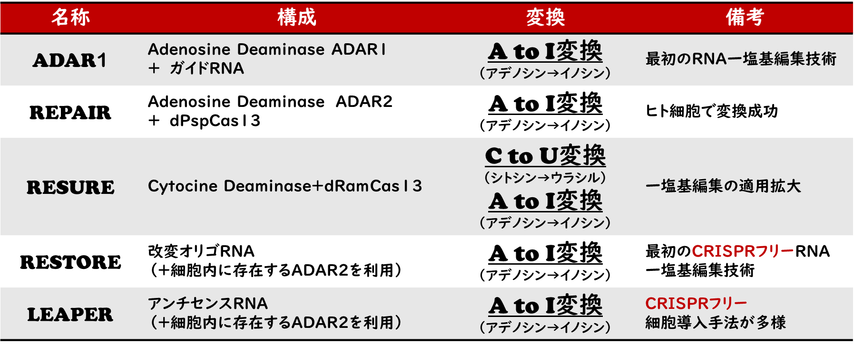

（出典）各種資料により三井物産戦略研究所作成

今まで解説してきたRNA編集技術は、後述するRNA医薬の基礎となる技術で、RNAが保持する遺伝情報を編集してリボソームに送り込み、治療薬となるタンパク質を作り出させることで、治療が困難だった疾病の根治に役立てることが可能となると考えられている。

RNA編集技術の応用：RNA医薬[16]

RNA編集技術の応用としては、RNAの遺伝情報を編集し、望みのタンパク質をつくりだすRNA医薬の研究分野がある。例えば、ある腎臓病が、特定のタンパク質が存在しない、または機能しないことから発症することが確証されていれば、そのタンパク質を作るのに必要は遺伝情報をRNAに持たせて腎臓の細胞（リボソーム）に送り込んで、必要なタンパク質を作るよう作為することで、病気は治癒させることが考えられる[17]。遺伝情報を保持できるRNAを使ったRNA医薬は、（理論的には）どのようなタンパク質でも作り出せることから、癌の個別化治療用ワクチンやウイルス変異対策、パンデミックへの治療薬としても期待されている。

海外では既に20種類以上のRNA医薬が臨床試験段階に入っている。特に開発が急がれているのが、新型コロナウイルス対策用のRNA医薬品である。米Moderna社は、2020年2月24日にmRNA-1273と呼ばれるワクチンの第1フェーズの臨床試験を開始し、７月27日からは第3フェーズの試験を実施している[18]。

しかし、RNA医薬には課題も存在する。遺伝情報を持つRNAが本来あるべき細胞から飛び出して、血液や体液などで生体内をウロウロしていると、監視役（核酸分解酵素）が異常を検知・捕捉しバラバラに分解してしまう。この免疫機能への対策のためには、RNAを守りながら目標とする組織に送り届けるドラッグデリバリーシステム（DDS）が必要となるが、これは開発途上にある。但し、DDSについては、戦略研マンスリー（2020年5月号「レクチンとエクソソーム」）で報告した通り、合成生物学の知見など最新技術を利用したDDSの開発は着々と進んでおり、RNA医薬が実際の治療に活かされる時も近いと考えられる。参考としてRNAを利用した医薬品開発企業（図表11）を示す。

図表11 RNA医薬・治療技術開発企業

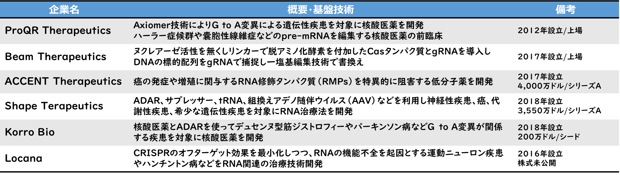

（出典）各種資料により三井物産戦略研究所作成

# ３．ミトコンドリアDNA編集技術

2020年7月8日、英NatureにミトコンドリアDNA編集技術についての論文「A bacterial cytidine deaminase toxin enables CRISPR-free mitochondrial base editing」が掲載された。この論文によれば、ミトコンドリアDNAを編集する際「バークホルデリア・セパシア」という細菌が生成する「**Ddda**」を利用する。Dddaは、細胞内に侵入してきた細菌を無力化するのが本来の役割である。Cas9は、細菌のDNAにとりつき物理的にバラバラに切断する方法をとるが、Dddaは、細胞に侵入してきた細菌のDNAに結合し、DNA上の全ての「シトシン（C）」を「ウラシル（U）」に変換して細菌を無力化する。即ち、遺伝情報を上書きして無意味なものにすることで細菌の増殖を止める方式をとっている。

RNA編集の節で述べたように「ウラシル（U））は、DNAには存在しない物質であり、Dddaが全ての遺伝情報（C→U）に変化させてしまうとDNAはその機能を喪失する。また、元々「シトシン（C）」は、ウラシル（U）」に変化しやすい物質で、「ウラシル（U）」に変化した「シトシン（C）」を細胞の修復機構が元に戻すという作業を恒常的に行っている。Dddaは、この修復機構が正常に働くのを阻害しつつ、DNAの遺伝情報を破壊する。(ちなみにCas9もDddaも細胞を外部の有害な細菌などから防衛する免疫の役割を担っており、ゲノム編集は、細胞の免疫機構を逆手にとって利用している。)

論文によれば、Dddaをそのまま使うとミトコンドリアDNAが無力化されてしまうので、DddAを二分割して不活化し、これら2つのDddaが組み合わさったときにだけミトコンドリアDNAを「シトシン（C）」から「ウラシル（U）」に変えるように工夫を施している。細胞はDNAに変化が生じたことを感知すると修復作業を開始し、DNAにとっては異常な物質である「ウラシル（U）」を「チミン（T）」に読み替えて修復する。繰り返しになるが、DNAは2本鎖の構造であり、4つの塩基はどの塩基と結合するのか厳密に決まっている。「シトシン（C）」は「グアニン（G）」と対をつくり、「アデニン（A）」は「チミン（T）」と対を作る。DNAの片方の塩基が「シトシン（C）」であれば、対向する方の塩基は「グアニン（G）」と決まる。Dddaが「シトシン（C）」を「ウラシル（U）」に変えるとDNAの修復により、結果として「アデニン（A）」と「チミン（T）」の対に変換することが研究の結果判明している。

図表12　ミトコンドリアDNA編集の塩基対変換

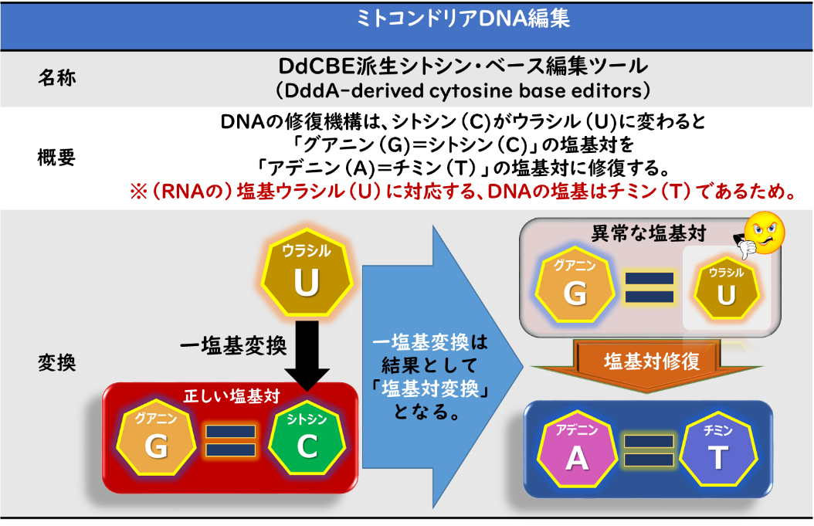

（出典）各種資料により三井物産戦略研究所作成

論文を発表した研究チームは、この編集技術を「**DdCBE （DddA派生シトシン・ベース編集ツール）**」と名付け（図表12）、ミトコンドリアDNA以外にも応用適用を展開することが検討されているが、まだ論文発表直後であり、今後も研究を続け確実な成果を積み重ねていく必要がある。しかし、エネルギー生産や老化など多様な生命現象に関与するミトコンドリアの生物学的な謎の解明や、冒頭述べたミトコンドリアの異常によって起こる「ミトコンドリア病」の治療・治癒に向けた新しい道を拓く技術として大いに期待が寄せられている。次節において難病として知られる「ミトコンドリア病」につい述べる。

ミトコンドリア病

ミトコンドリアは、赤血球以外のほぼ全ての細胞に存在する細胞小器官の一つで、細胞活動をする上で必要となるエネルギー源（アデノシン三リン酸：ATP[19]）を製造する器官である。ミトコンドリアは、細胞内に多数存在し、特に代謝の活発な脳、肝臓、筋肉細胞などには数百から数千が存在するとされ、成人の体重の約10％はミトコンドリアの重さだとも言われている。このミトコンドリアに異常が生じると**ミトコンドリア病[20]**という一群の疾病が発症する。ミトコンドリア病は、あらゆる臓器・組織、年齢を問わずに発症する特徴があり、アルツハイマー病[21]やパーキンソン病[22]など神経疾患とも関連があるとされる難病である。この病気は、生まれた赤ちゃん5,000人の内1人の割合で発症するといわれ、仮に発症した場合、その症状が多様で重篤性が高く、死亡率が高い病気である。このミトコンドリア病の原因は、幼少期の4分の3は核DNAの異常、残りの4分の1がミトコンドリアDNAの異常であり、成人してから発症した場合にはこの割合が逆転し、ミトコンドリアDNAの異常が4分の3となる。（図表13）

図表13　ミトコンドリア病の原因

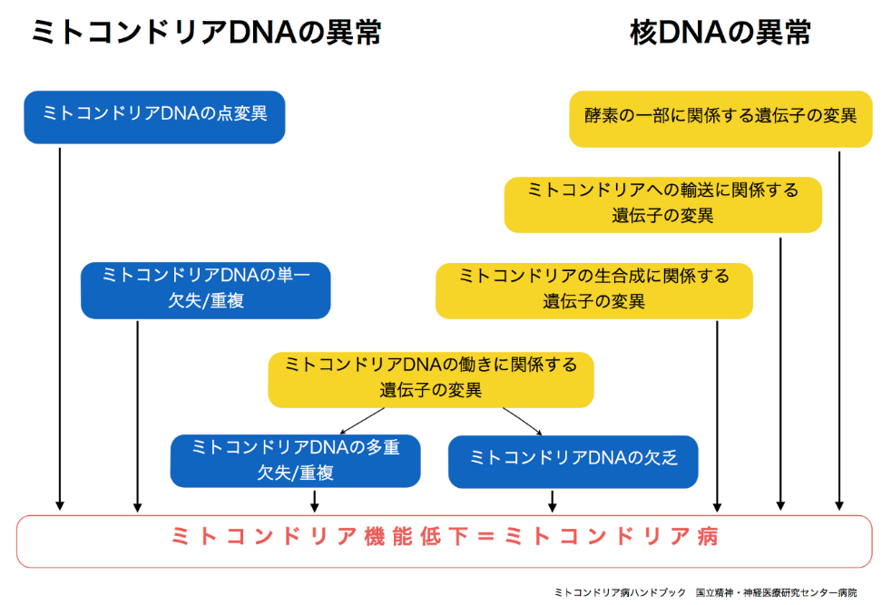

（出典：一般社団法人こいのぼり<http://koinobori-mito.jp/mito-disease-list>から転載）

21世紀以降、DNAやRNAなど生体物質の分析技術が進歩したことで、ミトコンドリアDNAの解析精度とスピードが著しく向上している。このような技術的進歩の恩恵もあり、乳幼児の発症が多い「Leigh（リー）脳症」の新しい原因遺伝子が発見されている。リー脳症の主な症状は、発達遅滞、筋力・筋緊張低下、呼吸障害、知的退行など、5万人に1人の割合で発症すると言われ、特に難治性が高く治癒は期待できない難病である。リー脳症の原因は、ミトコンドリアDNAを解析した結果PTCD3という遺伝子にあることが分かった。PTCD３は、ミトコンドリアがATP（エネルギー源）を作るのに必要な酵素を作るために不可欠な遺伝子であるが、この遺伝子に異常があるためATPが正しく作れなくなり病気を発症していたことがつきとめられた。また今年7月6日、順堂大学が発達遅滞、小頭症、てんかんなどを引き起こすミトコンドリア病の原因遺伝子NDUFA8を発見したと発表している。NDUFA8の異常により、正常なタンパク質がつくりだせないためミトコンドリアのエネルギー生産を阻害しているとの原因が特定されている。このように原因遺伝子が特定されれば、前述のRNA医薬を利用してRNAにNDUFA8タンパク質の情報を持たせ、リボソーム内でNDUFA8タンパク質に製造を促進させることも考えられる。根本的な治癒を目指す場合には、ミトコンドリアDNAのPTCD3やNDUFA8遺伝子が正常に働くように、ミトコンドリアDNA編集技術で遺伝子を正常化することが視野にはいる。この切らずに塩基を変換できるミトコンドリアDNA編集技術は登場したばかりとはいえ、技術的成熟度を高め、難病に苦しむ患者への一日も早い治療適用が切望されている。

# CRISPRを超えて

CRISPRが登場した2012年は、1905年同様に科学史上注目される年となるだろう。1905年は「奇跡と年」と呼ばれている。アインシュタインが単独で、①特殊相対性理論、②光量子仮説、③ブラウン運動理論（微粒子の運動の解明）の3つの画期的な論文を発表した年だからである。2012年も後世には「イノベーションの年」と呼ばれるかも知れない。この年は、トロント大学のヒントン教授が率いるチームが物体の認識率を競うILSVRC 2012[23]において従来の手法を凌駕する機械学習（ディープラーニング）手法により優勝したことで、IT業界に大きな衝撃を与えた。これが引き金となり、第三次人工知能（AI）ブームが巻き起こり機械学習の一般的認知度が向上するとともに、AIの社会実装が大きく進展した。ハーバード大学の研究チームは、D-Wave systems社のアニーリング型量子コンピュータを利用しタンパク質のフォールディング問題[24]（Miyazawa-Jerniganモデル[25]）を計算し解を得ている[26]。これは量子コンピュータの産業的利用価値の能力を示す最初の事例となった。そして生命科学の新時代を切り拓くCRISPR-Cas9の登場である。2012年は、人工知能（ディープラーニング）、量子コンピュータ、ゲノム編集と言うイノベーティブな技術が相次いで登場し、アカデミズムのみならず社会にも大きな影響を及ぼした年として長く記憶されるだろう。

しかし、世の中に完全な技術など存在しない。AIや量子コンピュータはまだまだ発展途上にあり、CRISPRを巡ってはゲノム編集ベビー誕生（Human Genome Editing）という衝撃的な出来事もあり、研究倫理や道徳規範などを含む深刻な問題を抱えている。既に述べたようにCRISPR-Cas9は遺伝情報のマスターであるDNAを切断して編集するため、生体に意図しない影響を与える可能性が否定できない。また技術問題ではないが、知的財産など権利関係が複雑に交錯しており利用の際には留意が必要な状況にある。更には商用利用する場合は費用が嵩むという課題もある。このような中、CRISPR-Cas9を改良する動きと、切らずにゲノムを編集するRNA編集技術やミトコンドリアDNA編集技術などCRISPRフリーと呼ばれる編集技術の研究開発が積極的に行われている。中でも標的遺伝子を切断もせず塩基変換もせずに制御するエピゲノム編集や、ゲノム編集技術を応用してDNAを記憶装置として利用[27]するなど、興味深い新鋭技術（図表14）が次々と登場しており、今後もゲノム編集技術を巡る技術動向には要注目である。

図表14 ゲノム編集技術



（出典）各種資料により三井物産戦略研究所作成

以上

1. 三井物産戦略研究所『2016年に注目すべき4つの技術：ゲノム編集』（筆者：岡田 智之）<https://www.mitsui.com/mgssi/ja/report/detail/__icsFiles/afieldfile/2016/10/20/160215mt.pdf>
2. 糖鎖については、三井物産戦略研究所・戦略研マンスリー「糖鎖テクノロジー」（2019年4月）参照。

   <https://www.mitsui.com/mgssi/ja/report/detail/__icsFiles/afieldfile/2020/01/30/1904t_abe_1.pdf>
3. 図表xにあるようにタンパク質翻訳後修飾と呼ばれ、リン酸化、メチル化、脂質修飾、糖鎖修飾などタンパク質として機能するために必要な生体物質が後付けされる。（タンパク質はアミノ酸が連なり3次元構造を形成）
4. 光合成を行う植物のゲノムには葉緑体ゲノム（葉緑体DNA）も存在する。
5. ゲノム編集技術に就いては、日本における第一人者である広島大学・山本卓教授の近著『ゲノム編集とはなにか』（講談社ブルーバックス、2020年8月）が参考になる。<https://gendai.ismedia.jp/list/books/bluebacks/9784065194690>　
6. <https://science.sciencemag.org/content/337/6096/816>
7. Casはタンパク質で、自然／人為的改変を含めCas1からCas11、Cas12a、Cas12bや後出するCas13などが知られている。例えばCas3はDNAをシュレッダーのように切り刻み、Cas13は後述するRNA編集に使うために人為的に改変されているなど、役割・特質が異なる。
8. カリフォルニア大学デービス校　<https://www.ucdavis.edu/news/meet-cosmo-bull-calf-designed-produce-75-male-offspring>　
9. マグロは外部刺激に対し敏感で、光などに驚いて生け簀網に猛スピードでぶつかって衝突死することが頻発していた。近畿大学では、ゲノム編集技術を利用しマグロの性質を和らげることで衝突死するなど敏感行動をとらない「養殖しやすい」マグロの育種に取り組んでいる。<http://www.naro.affrc.go.jp/laboratory/brain/sip/sip1_topix_2-1-06.pdf>　
10. CRISPRから派生技術、応用技術、CRISPRフリー技術などは、本レポートの最終ページにある図表xを参照。
11. 本レポートでRNAは、遺伝情報のコピーを持つメッセンジャーRNA（ｍRNA）のことを指す。
12. DNAの塩基は、生体内の化学的変化などにより他の物質に変わることがある。特に、シトシンはウラシルに変わりやすい性質が（高い頻度で変化することが知られている）あり、DNAの修復機構が、その都度ウラシルをシトシンに戻すという作業を行っている。仮にDNAの塩基のうちチミンではなく、ウラシルが採用されていると、シトシンがウラシルに変わった時にDNAの修復機構は、最初からウラシルなのか、それともシトシンが変化したウラシルなのかが判断できず修復ができない状態となる。この問題を解決するため、進化の過程で、DNAの塩基には、ウラシルを基に作ることができるチミンを採用したと考えられている。
13. APOBEC（Apolipoprotein B mRNA-editing enzyme catalytic polypeptide-like）は、脱アミノ化酵素と呼ばれ、シチジンからアミノ（NH2）を除去してウリジンに変換する。APOBECはヒトでは11種類が確認されている。
14. ADARは、ヒトのADARは3種類確認されており、ADAR1とADAR2が編集活性を持つと理解されている。またヒトの生体内においてアデニン（A)→イノシン（I)変換部位は約300万程度が同定。（Picardi, E. et al., Sci Rep 2015, 5, 14941.）
15. 現在のゲノム編集技術CRISPRやRNA編集技術では酵素の機能を利用して遺伝子の編集を達成してきた。酵素を不要とするRESTOREとLEAPERは、オフターゲット効果のリスクを最小化するCRISPRフリーの編集技術といえる。
16. RNA医薬全般及び核酸医薬との違いについては「mRNA 医薬開発の世界的動向」医薬品医療機器レギュラトリーサイエンスを参照。<http://nats.kenkyuukai.jp/images/sys/information/20190717095649-6ABC2FA50410294C82EBEF7D74463510333BCF1FB717B3F864612BCB0CA9F6B2.pdf>　
17. 現在では、DNAやRNAを人工的に合成することは可能であり、研究機関などの発注を受けて合成DNA／合成RNAを製造販売する企業が存在する。合成されたRNAに必要とするタンパク質の情報を人工的に書き込んだり、一部を編集したりして必要な臓器や組織に送り込み、タンパク質を作り出させることは実現可能な技術となりつつある。
18. Moderna社は、米連邦政府と１億回分の契約を締結し追加で４億回分のワクチン提供権利を有する。現官房長官・加藤勝信（当時）厚労相は８月28日の記者会見で、Moderna社が開発中の新型コロナウイルスワクチンを武田薬品の販売流通の下で、来年上半期から4000万回分（2000万人分）以上供給することを前提に武田薬品と交渉を進めている」と述べている。
19. アデノシン三リン酸は、アデノシン（RNA編集の説明で出てきたアデニンにリボースという糖が付いたもの）にリンが3つ付いたエネルギー源となる生体物質。
20. ミトコンドリア病に関しては、ミトコンドリア病の有効な治療方法を確立するための支援を行っている、**一般社団法人こいのぼり（KOINOBORI Associate Inc.）**のサイト<http://koinobori-mito.jp/>を参照。主なミトコンドリア病の一覧や国内外での治験の情報が得られる。
21. Nature2017年12月 「Enhancing mitochondrial proteostasis reduces amyloid-β proteotoxicity」

    <https://www.nature.com/articles/nature25143>
22. パーキンソン病とミトコンドリアとの関係に関する研究は進んでおり、機能低下したミトコンドリアを処理する分子ParkinやPinkの変異でパーキンソン病が発症することが判明している。Nature 2019年
23. ImageNet Large Scale Visual Recognition Challenge 2012.

    <http://image-net.org/challenges/LSVRC/2012/index#timetable>　
24. タンパク質は、アミノ酸が鎖状に連なり折り畳まれて、複雑な形状に形成されるが、どのような仕組みでタンパク質が折り畳まれるのか（フォールディング問題）は解明はなされておらず「タンパク質のフォールディング問題」と呼ばれている。
25. Miyazawa and Jerniganモデルは、20個のアミノ酸すべての間の固有の相互作用を考慮して、アミノ酸の組合せだとタンパク質がどのような形状になるかを示した計算生物学のモデルの一つ。
26. Nature (2012年8月13日) <https://www.nature.com/articles/srep00571>　
27. 三井物産戦略研究所発行の 『技術フォーサイトブック』 のEmerging Technologies 137ページ参照。